**POPOLI E CULTURE**



**Che cos’è la cultura?**

La cultura è l'insieme dei modi di vivere, di pensare e comunicare di un gruppo di persone. Beni e valori culturali comprendono: la lingua, la religione, le leggi, le usanze, il cibo, le opere d’arte, i monumenti, i paesaggi ecc. La cultura di un gruppo umano **si apprende** e cambia nel tempo. Il bagaglio culturale **si trasmette** da una generazione alle successive e **cambia** continuamente grazie all'evoluzione di scienza e tecnologia e al contatto con altri gruppi umani.

Grazie alla cultura, una comunità si sente un unico **popolo** (costruisce la propria identità) e trasmette i suoi valori alle generazioni future.

La cultura comprende: la lingua, la religione, le leggi, l’arte, le usanze, il cibo ecc.

## Le lingue nel mondo

La **lingua** è una delle fondamentali caratteristiche culturale di un popolo. Attraverso le lingue gli uomini comunicano tra loro, esprimono sentimenti, trasmettono conoscenze e tramandano usanze e tradizioni.

Nel mondo le lingue sono **oltre 7000** e sono divise in grandi **“famiglie"**:

* le lingue **indoeuropee**: originarie dell’Asia centrale, si trovano in India e in Europa;
* le lingue **dravidiche**: nate nell’Iran orientale, oggi si parlano soprattutto nell’India meridionale (tamil);
* le lingue **uralo-altaiche**: diffuse soprattutto nell’Asia centrale (turco) e orientale (giapponese, mongolo), ma anche in Europa (ungherese, finlandese);
* le lingue **semitiche**: originarie del Medio Oriente (arabo, ebraico), si diffondono nel Nordadfrica;
* le lingue **sino-tibetane**: sono parlate nell’Asia orientale, per esempio il cinese;
* le lingue **austronesiane**: nate nell’Asia sud-orientale, si affermano in Madagascar e nell’Isola di Pasqua;
* le lingue **nilo-sahariane**: sono diffuse in varie regioni dell’Africa orientale;
* le lingue **niger-kordofaniane**: si parlano nell’Africa centrale e meridionale.

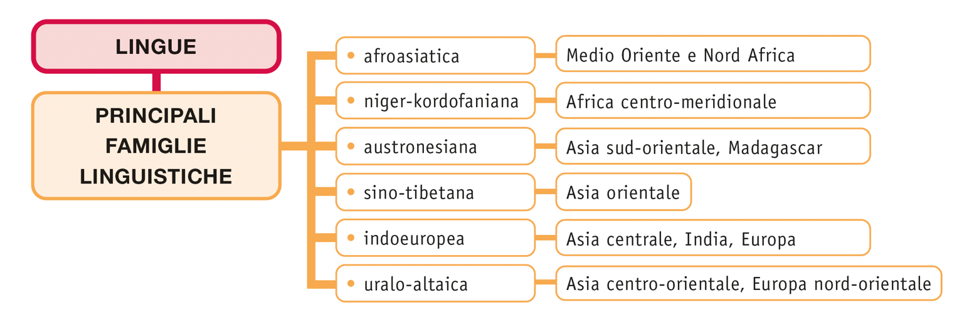

### **Le lingue in Europa**

In Europa oltre il **90%** delle lingue fa parte della **famiglia indoeuropea**. Nel corso dei secoli sono nati anche alcuni **gruppi linguistici** che non appartengono a questa famiglia.

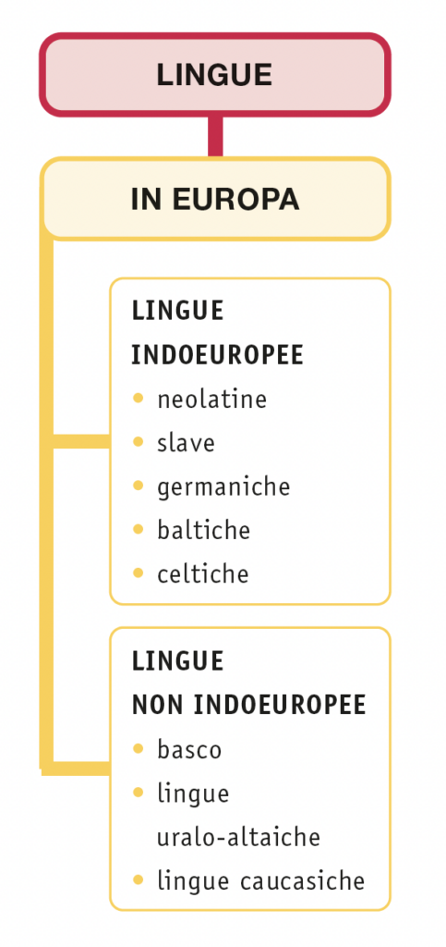

### **Le lingue più parlate**

Le **lingue** **più parlate** sono quelle delle aree più popolose, come il **cinese mandarino** (Cina) o l’**hindi**(Penisola Indiana) e quelle diffuse in diversi continenti, come lo **spagnolo** (Europa e America Latina) e l’**arabo**(Africa settentrionale e Penisola Arabica). Anche l’**inglese** è tra le lingue più parlate nel mondo grazie anche al predominio della cultura degli Stati Uniti e alla diffusione di Internet.

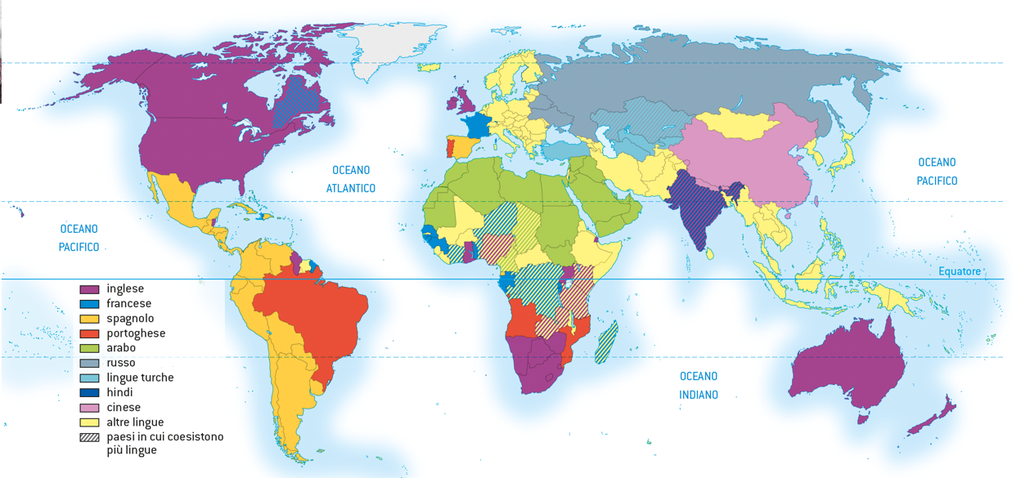

**Le minoranze linguistiche**

In alcuni Paesi vivono piccoli gruppi di persone che hanno caratteristiche linguistiche diverse da quelle della maggior parte della popolazione. Si chiamano "**minoranze linguistiche**". In Europa, esempi di minoranza linguistica sono i tedeschi dell’**Alto Adige** (Italia) e i catalani in **Catalogna** (Spagna).

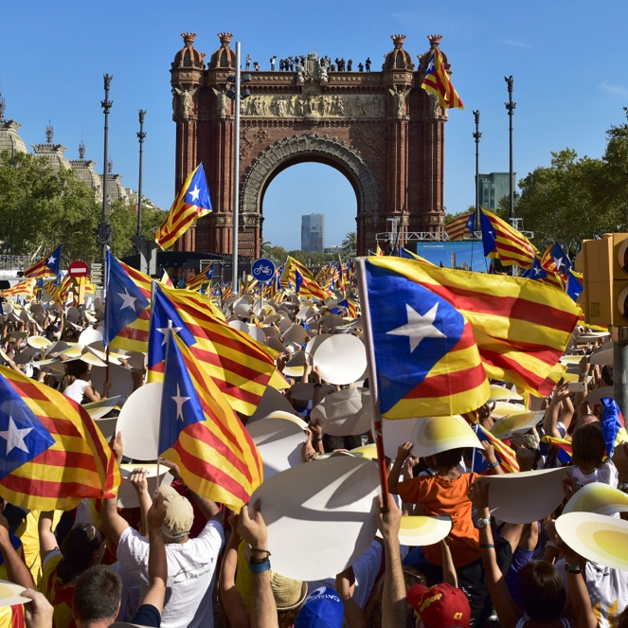

*Nella foto: a volte le minoranze linguistiche rivendicano la propria indipendenza   
dallo Stato in cui vivono, come per esempio i catalani in Spagna.*

## Le religioni nel mondo

Un altro elemento fondamentale della cultura di un popolo è la **religione**, cioè l’insieme di credenze e riti che mettono l'essere umano in relazione alla divinità o a ciò che ritiene “sacro”. Accanto ai credenti, però, esiste un numero di **atei**, ovvero chi non crede nell’esistenza di alcuna divinità.

**L'importanza delle religioni**

Le religioni **influenzano il modo di vivere** dei popoli: indicano **regole di comportamento** per la vita quotidiana dei singoli e della comunità.

Inoltre, le religioni influenzano l’**organizzazione del territorio** con la costruzione di **edifici di culto**.

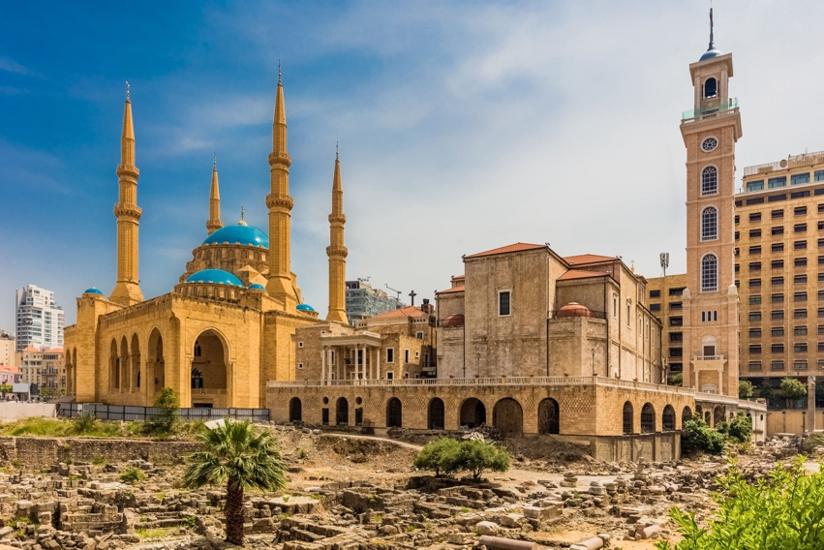

*Nella foto: una moschea e una chiesa cristiana a Beirut, in Libano.*

### **Le religioni principali**

Le religioni si dividono in

* **monoteiste**, fondate sulla credenza in una sola divinità;
* **politeiste**, fondate sulla credenza in più divinità.

La religione più diffusa al mondo per numero di fedeli è il **cristianesimo**, seguito dall’**islam**. Molto diffusi sono anche l’**induismo**, il **buddismo** e i **culti animisti** (culti tradizionali che credono nei poteri soprannaturali di animali, oggetti, fenomeni).

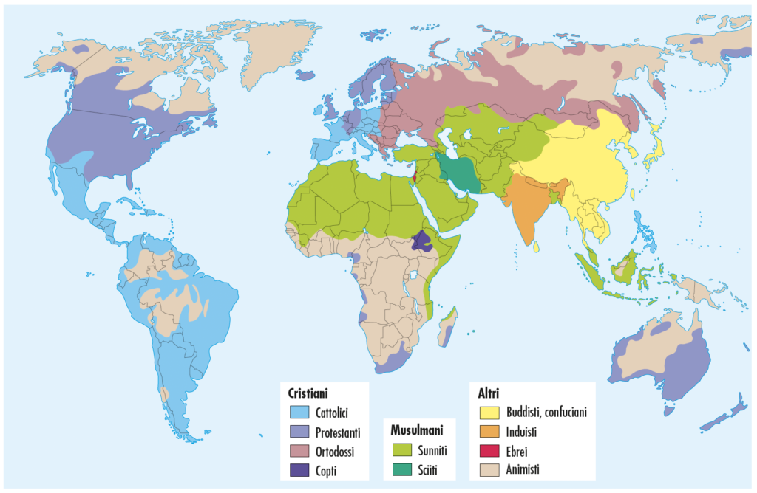

**L'ebraismo**

L’**ebraismo** è la più antica religione monoteista. Nella storia dell'umanità gli ebrei hanno subito molte **persecuzioni** (per esempio, lo sterminio nella Seconda guerra mondiale per mano dei nazifascisti).

Oggi gli ebrei sono presenti in circa **100 Paesi**. In maggioranza vivono nello **Stato di Israele**, ma ci sono grandi comunità anche negli Stati Uniti e in Russia.

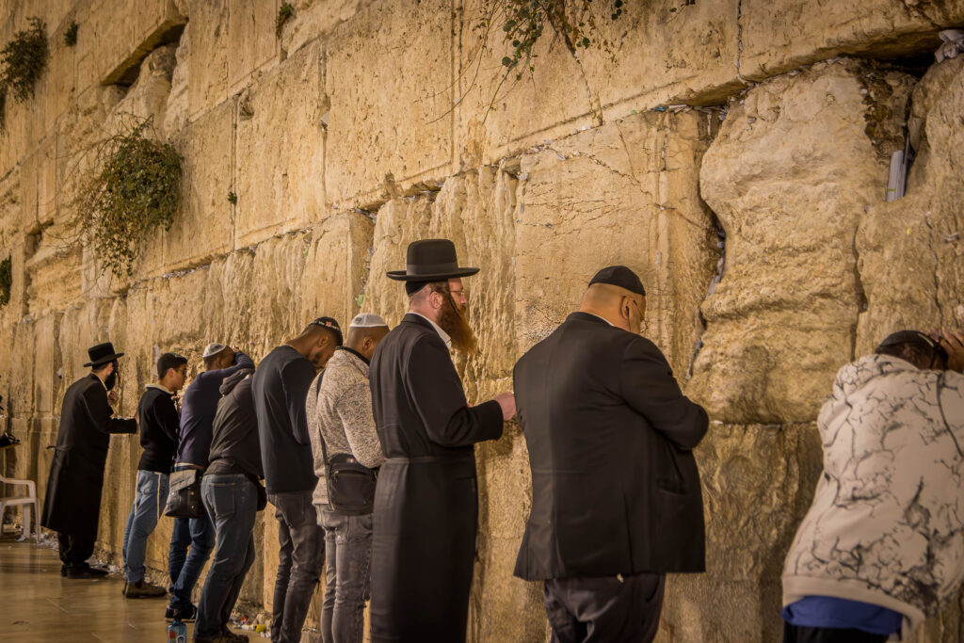

*Nella foto: fedeli pregano al Muro del pianto a Gerusalemme.*

**Il cristianesimo**

Il **cristianesimo** nasce dall’Ebraismo in Palestina e si diffonde poi in gran parte del mondo. Oggi è la religione più diffusa al mondo per numero di fedeli. Esistono tre confessioni:

* i **cattolici**, presenti in Europa, in America Latina e nelle Filippine;
* gli **ortodossi**, nell’Europa balcanica e orientale, in Egitto, Etiopia ed Eritrea (copti);
* i **protestanti**, nell’Europa centro-settentrionale, in Nordamerica e in Oceania.

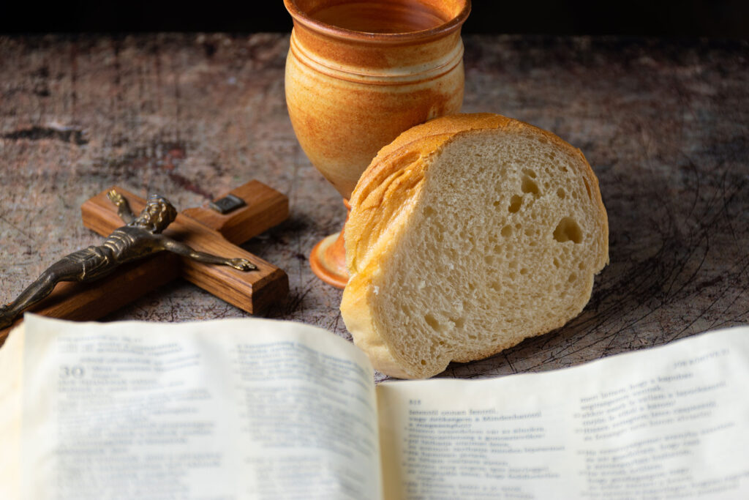

*Nella foto: il pane, il vino, la croce e la Bibbia sono i simboli del cattolicesimo.*

**L'islam**

L’**islam** nasce nella Penisola Arabica con la predicazione del profeta **Maometto**. Si diffonde nell’Africa settentrionale e sahariana, e in Asia. I musulmani si dividono in:

* **sunniti**: la maggioranza dei fedeli e credono nella **Sunna**, il testo sacro che stabilisce le regole religiose e di comportamento;
* **sciiti**: seguaci di Alì, genero di Maometto; oggi prevalgono in Iran, Iraq, Bahrein e Pakistan.

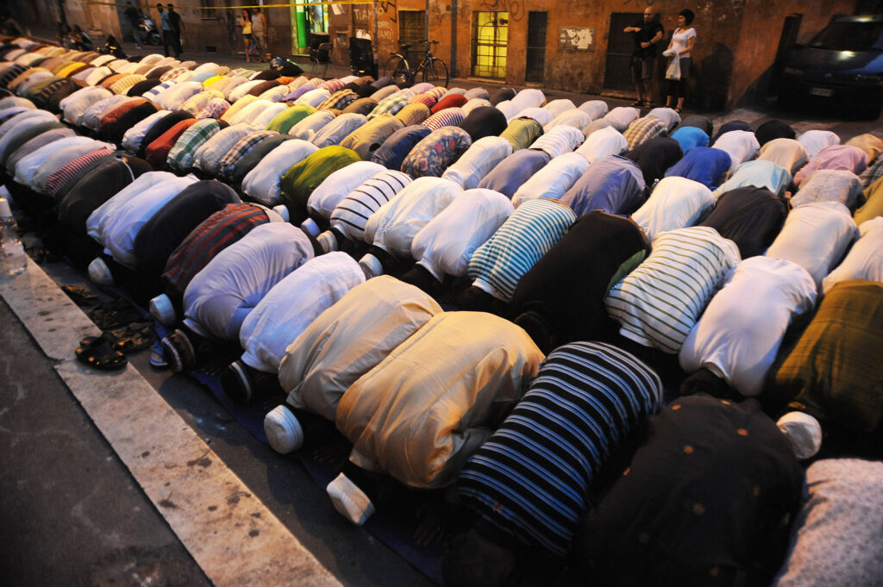

*Nella foto: un momento di preghiera all'interno di una moschea islamica.*

**L'induismo e il buddismo**

L’**induismo** è una religione politeista: gli induisti credono nei **Veda**, antichissimi libri sacri, e nelle divinità **Brahma**, **Vishnu** e **Shiva**. È diffuso in Asia meridionale, in particolare in India, Nepal, Bangladesh, Sri Lanka, Buthan, Malesia, Singapore, Indonesia.

Il **buddismo** è nato dagli insegnamenti di **Siddhartha Gautama**, l’Illuminato (Budda). Non prevede divinità da venerare ed è una **dottrina morale**. È diffuso soprattutto nel Sudest asiatico.

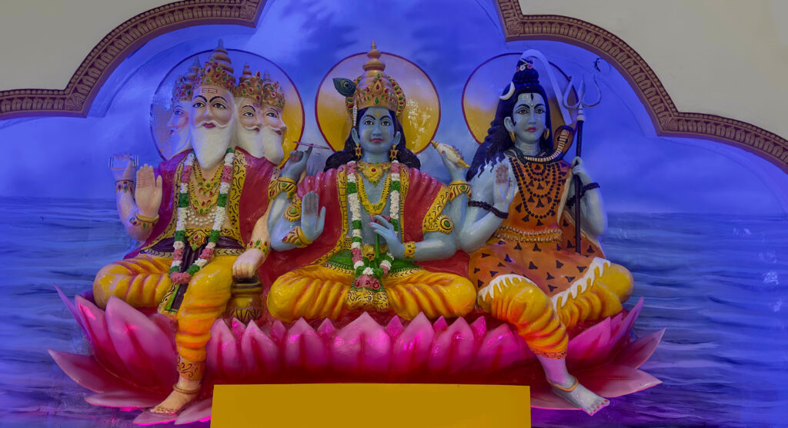

*Nella foto: le principali divinità induiste.*

## Il glossario di popoli e culture

**CULTURA**. L’insieme di conoscenze, atteggiamenti e valori attraverso cui una comunità costruisce la propria identità (lingua, religione, leggi, tradizioni...). Interessa anche gli aspetti della vita materiale, come il cibo, le opere d’arte, i monumenti, i paesaggi.

**POPOLO**. Una comunità di individui che appartiene allo stesso gruppo etnico (etnia) e condivide un medesimo sentimento di identità, basato su elementi culturali come la lingua, la religione, le tradizioni, la storia comune.

**LINGUA**. Lo strumento che serve agli esseri umani per comunicare tra loro, esprimere sentimenti, trasmettere conoscenze e tramandare tradizioni.

**RELIGIONE**. L’insieme di credenze e riti che mette l'essere umano in relazione con la divinità e il sacro.

## La mappa concettuale di popoli e culture

